第4章 丘奇 图灵 论题

4.1 图灵机

图灵机和有穷自动机的区别:

1. 图灵机在带子上既能读也能写
2. 既能左移也能右移
3. 带子无限长
4. 进入拒绝和接受状态立即停机

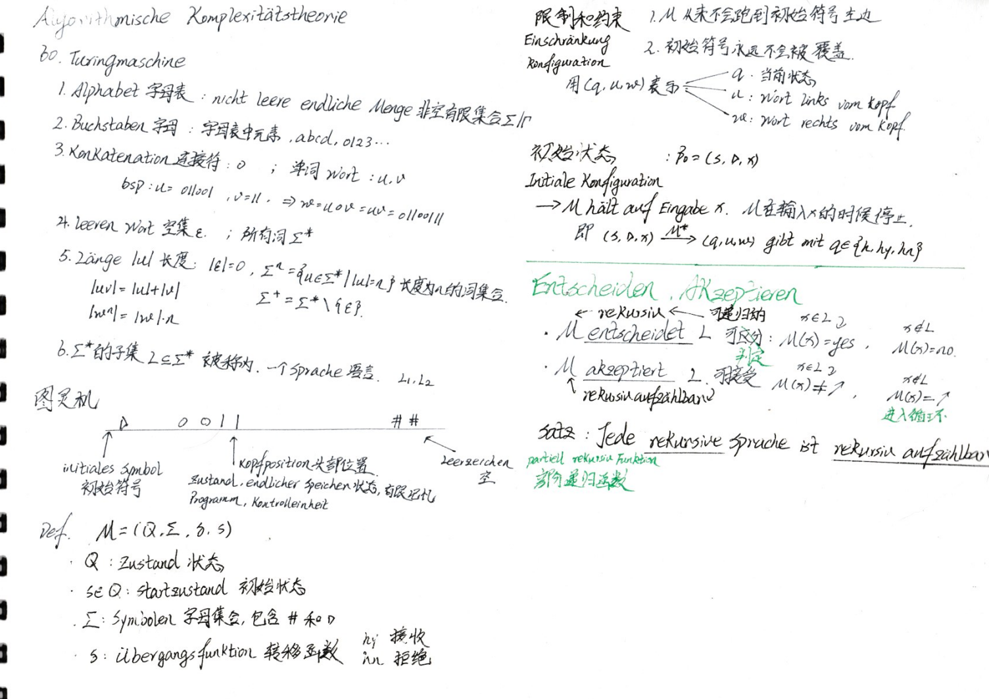

* + 1. 图灵机的形式定义
  1. 如果有图灵机识别一个语言，则称该语言是图灵可识别的

对于一个输入，图灵机有2种方式不接受它，

一种是进入拒绝状态拒绝

一种是进入循环

* 1. 称一个语言是 图灵可判定的 ，如果有图灵机判定它

图灵可判定语言都是可识别的 但某些可识别的不是可判定的

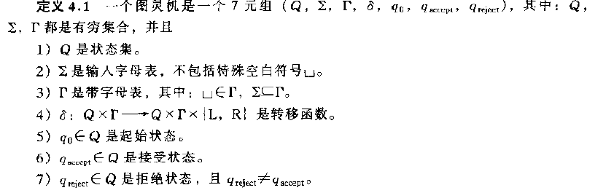

4.1.2图灵机的列子

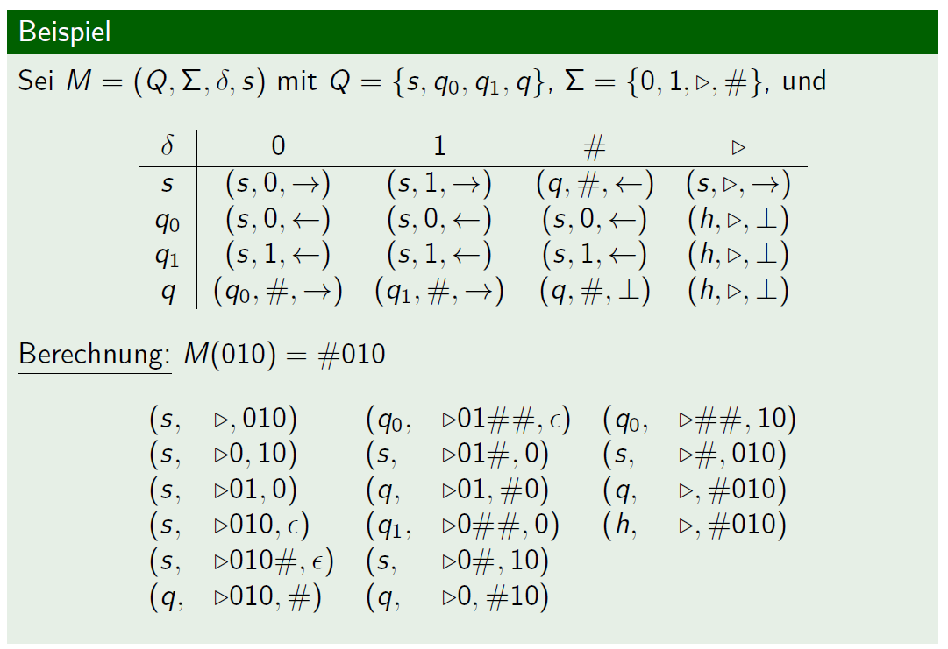

4.2 图灵机的变形

4.2.1 多带图灵机

定理4.8 每个多带图灵机都有一个与之等价的单带图灵机 p97

推论4.9 一个语言是图灵可识别的，当且仅当有多带图灵机识别它

4.2.2非确定型图灵机